

دانشگاه صنعتی امیرکبیر (پلی‌تکنیک تهران)
دانشکده مهندسی کامپیوتر
بسمه‌تعالی
دانشگاه صنعتی امیرکبیر (پلی‌تکنیک تهران)
دانشکده مهندسی کامپیوتر
درس مبانی اینترنت اشیاء
نیمسال دوم سال تحصیلی۹۹-۹۸
تمرین پیاده‌سازی سری پنجم
شرح تمرین
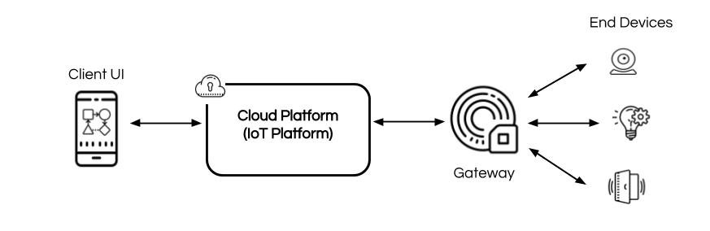
هدف از این تمرین، آشنایی بیشتر و بررسی پلتفرم اینترنت اشیاء است. به‌صورت کلی پلتفرم اینترنت اشیاء(IoT Platform ) نقش بسیار مهمی در معماری اینترنت اشیا دارد. یک پلتفرم اینترنت اشیا ارتباطات، جریان داده، مدیریت دستگاه‌ها و کارآیی برنامه‌های کاربردی را تسهیل می‌کند.
شکل۱- جایگاه پلتفرم در معماری اینترنت اشیاء

به‌طورکلی یک پلتفرم اینترنت اشیا باید حداقل امکانات زیر را ارائه بدهد:
- یکپارچه‌سازی با سایر سیستم‌ها
- مدیریت تک‌تک دستگاه انتهایی
- برقراری یک ارتباط پایدار در بین دستگاه‌هایی که به پلتفرم متصل می‌باشند
- جمع‌آوری داده‌هایی دستگاه‌های متصل به پلتفرم
- تضمین امنیت در تبادل و ذخیره اطلاعات دریافتی
- امکان ساخت داشبوردهای مختلف
بنابراین در این تمرین با برخی از سرویس‌های ارائه‌شده در پلتفرم کار خواهید کرد.
Server(AMQP, HTTP,CoAP,MQTT)

بخش اول پلتفرم‌های متن‌باز
پلتفرم‌های اینترنت اشیا متن‌باز زیادی تابه‌حال ارائه‌شده‌اند که هرکدام بر یک یا چند بعد از ابعاد یک پلتفرم تمرکز دارند. تعدادی از این پلتفرم‌ها در سایر محصولات تجاری مورداستفاده قرارگرفته‌اند، تعدادی برنده جایزه شده، و تعدادی از آن‌ها به‌عنوان پلتفرم‌های برتر، هم‌ردیف محصولات تجاری معرفی‌شده‌اند.
- سه تا از پلتفرم‌های متن‌باز ایترنت اشیاء را بررسی کنید مزایا و معایب هریک را نوشته و با یکدیگر مقایسه کنید.
- یکی از پلتفرم‌های توضیح داده‌شده در سؤال قبل را انتخاب کنید، دستگاه انتهایی طراحی کنید که در بازه زمانی مختلف داده‌ای را به سمت پلتفرم بفرستد و در پلفترم به‌صورت برخط دریافت داده نشان داده شود.( انتخاب زبان برنامه‌نویسی و پروتکل جهت ارتباط با پلتفرم اختیاری است).
- یکی از بخش‌های هر پلتفرم تحلیل داده و مصورسازی است. با استفاده از این بخش در پلتفرم که انتخاب کردید داده ارسال‌شده از طرف اپلیکیشن مصور کنید.
- با استفاده از سرویس‌هایی که در پلتفرم تعبیه‌شده است، داده ارسالی توسط اپلیکیشن را دریافت کنید و در یک قالب اپلیکیشن موبایل یا اپلیکیشن تحت وب نمایش دهید.

بخش دوم راه‌اندازی گرافانا(Grafana)( انجام این بخش نمره اضافه دارد)
گرافانا که یک نرم‌افزار تولید گراف و داشبورد هست به دلیل متن‌باز بودن و داشتن قابلیت‌های گوناگون، مثل یکپارچه‌ شدن با سایر سامانه‌ها، در سالیان اخیر بسیار مورداستفاده شرکت‌ها و سازمان‌ها قرارگرفته. ازجمله معروف‌ترین شرکت‌هایی که از گرافانا استفاده می‌کنند می‌توان به eBay، Uber، PayPal و Sony اشاره کرد.
- گرافانا را راه‌اندازی کنید و از دیتای بدست آمده در سؤال قیل برای نمایش نمودار استفاده کنید

نحوه تحويل تمرين
- تمامی بخش‌های تمرین در قالب فایل ویدئویی جداگانه حداکثر ۲ دقیقه‌ای توضیح داده شود. برای بخش‌هایی که نیاز به توضیح دارد در قالب یک اسلاید توضیح داده شود.( به‌طور مثال برای بخش اول سؤال اول فایل ارائه‌ای تنظیم کنید و سپس بر روی این فایل توضیحاتی در قالب فیلم حداکثر ۲ دقیقه‌ای دهید).
- ویدئو باید مشخص‌شده باشد که متعلق به شما است. به همین جهت قبل از توضیح مراحل انجام کار یک فایل بر روی سیستم خود نشان دهید که مشخص کند این ویدئو توسط شما ضبط‌شده است.
- تمرین در قالب یک فایل zip تحویل داده شود و باید شامل فیلم ویدئویی بخش‌ها، کدها و اسلاید بخش‌های توضیحی باشد.
- فیلم‌های ویدئویی هر بخش را به‌صورت زیر نام‌گذاری نمایید.
- بخش اول پلتفرم‌های متن‌باز (01-Platform Comparison, 02- Platform end device, 03-Paltform analytics, 04-Platform App)
- بخش دوم راه‌اندازی گرافانا (01- Grafana)
- تمامی ویدئوهای ضبط‌شده باید قابل پخش با آخرین نسخه نرم‌افزار KMPlayer باشد.
- مهلت تحویل تمرین، روز دوشنبه 20 مردادماه خواهد بود.
- به ازای هرروز تأخیر 5 % جریمه در نظر گرفته خواهد شد.
موفق و مؤید باشید

